**UMA ANÁLISE INTRODUTÓRIA DA NOVA DIVISÃO REGIONAL DO IBGE – 2017: a região imediata União dos Palmares – AL.**

Milena Gomes Lima

Graduanda em Geografia pela Universidade Estadual de Alagoas

[miihgomees22@gmail.com](mailto:miihgomees22@gmail.com)

Izume Lucio Chaves

Graduanda em Geografia pela Universidade Estadual de Alagoas

[izumme@hotmail.com](mailto:izumme@hotmail.com)

**1. Introdução**

Este ensaio, ainda em etapa introdutória, tem como principal objetivo analisar a reformulação da divisão regional efetuada em 2017, pelo Instituto Brasileiro de Geografia e Estatísticas (IBGE), denominada como Regiões Geográficas Imediatas e Intermediárias. Nossa metodologia é de caráter qualitativo e quantitativo, e está fundamentada em uma revisão bibliográfica sobre a temática região, tendo como principais expoentes Corrêa (2000), Gomes (2000) e Haesbaert (2010); tendo em vista de que necessitávamos em primeiro lugar uma retomada ao conceito de região e suas ressignificações ao longo dos anos.

Em seguida, descrevemos um breve relato da origem do IBGE e das propostas de divisão regional para então chegarmos a nova proposta em 2017. Por fim, abordamos um pouco da reformulação, envolvendo o município de União dos Palmares – AL, como cidade central na rede urbana na zona canavieira.

**2. O conceito de Região na História do Pensamento Geográfico**

A questão em xeque ainda tem uma enorme dificuldade em termos de definir o que vem a ser o conceito de Região, pois o espaço geográfico como totalidade se hierarquiza no processo de interação humana com o meio, atribuindo aos lugares novos sentidos[1]. O conceito tem uma estreita relação com o período de colonização romana em tempos de conquistas imperialistas, determinando quem ditava as regras em determinadas áreas[2]. Este conceito veio a servir como base para as expansões territoriais alemã e francesa, tendo em vista que as teorias de *espaço vital* (de La Blache) e *antropogeografia* (Ratzel) produziram o que hoje muitos denominam de determinismo e possibilismo geográfico(s)[3]; contudo, ambas as teorias serviram como mecanismo de dominação do Estado sobre um determinado recorte espacial.

Este fato de o conceito ser utilizado como mecanismo estatal, fez com que Lacoste (1988) elaborasse uma crítica ferrenha na década de 1970, ao considerar a região como um obstáculo produzido por agentes proletarizados pelo sistema político vigente, ao fazer uso da relação do homem com o meio natural, a apropriação deste meio e o uso com fins econômicos que conduziriam ao posto de dominador, ultrapassando os limites e fronteiras[4]; neste sentido, seria importante apreender esta crítica de maneira positiva e seguir em frente na busca por uma definição menos alienadora: uma ressignificação conceitual, epistemológica.

De maneira sintética, percebemos que o conceito de região tem conexão com variantes histórico-geográfico-cultural[5], podendo haver sub-regiões ou regiões sobrepostas e dentro umas das outras. Poderíamos dizer que a região é a materialidade da relação do homem com o meio e a forma localizada das diversas formas desta interrelação.

Devemos tecer um comentário importante neste ponto sobre região, que são os termos *regionalização* e *regionalidade[6]*. O primeiro diz respeito ao processo de diferenciação de áreas, uma espécie de recorte espacial em fatias; o último refere-se a propriedade do “ser” ou agente regional. Em um mundo “globalizado”, esta categoria geográfica parece ser incoerente; contudo, como nos alertou Milton Santos[7], a globalização não é o fim das frações regionais, mas sim um mito, uma fábula.

O que nos interessa aqui é o processo de regionalização, tendo em vista que no Brasil há o Instituto Brasileiro de Geografia e Estatísticas (IBGE), responsável por esta divisão de áreas.

O conceito de região natural foi introduzido no Brasil, via influência francesa, por Delgado de Carvalho em 1913. É dentro da ótica acima exposta que Fábio Guimarães admitia a sua utilização no Brasil, visando uma divisão de caráter prático e duradouro, que possibilitasse a comparação de dados estatísticos ao longo do tempo. Guimarães, aceitando a identificação das regiões naturais propostas por Delgado de Carvalho, considera as seguintes grandes regiões naturais: norte, nordeste, leste, sul e centro-oeste. Estas unidades regionais maiores foram divididas em regiões, sendo estas, por sua vez, subdivididas em zonas fisiográficas, caracterizadas por elementos de ordem humana. (CORRÊA, 2000, p. 14)

Denomina-se por região natural a área demarcada por limites da natureza, como rios, montanhas, sertão, etc.; sobre a divisão regional, trataremos adiante.

**3. O IBGE e a nova divisão regional em Alagoas**

O Instituto Brasileiro de Geografia e Estatísticas foi criado em 1934 por Mário Augusto Teixeira de Freitas. Outrora, a divisão regional se dava da seguinte maneira: Zonas Fisiográficas, da década de 1940, e revisões efetuadas durante alguns anos; Microrregiões Homogêneas, de 1968; e Mesorregiões e Microrregiões Geográficas, de 1989.

Desde 1989, a última proposta prevaleceu até o ano de 2017, quando o IBGE propôs uma nova divisão regional, levando em conta as questões de cunho econômico em uma escala internacional do mercado financeiro, e as novas polarizações nas quais o Brasil encontra-se inserido. Esta nova divisão ficou conhecida como Regiões Geográficas Imediatas e Intermediárias, incorporando as mudanças ocorridas durante as últimas três décadas no território nacional.

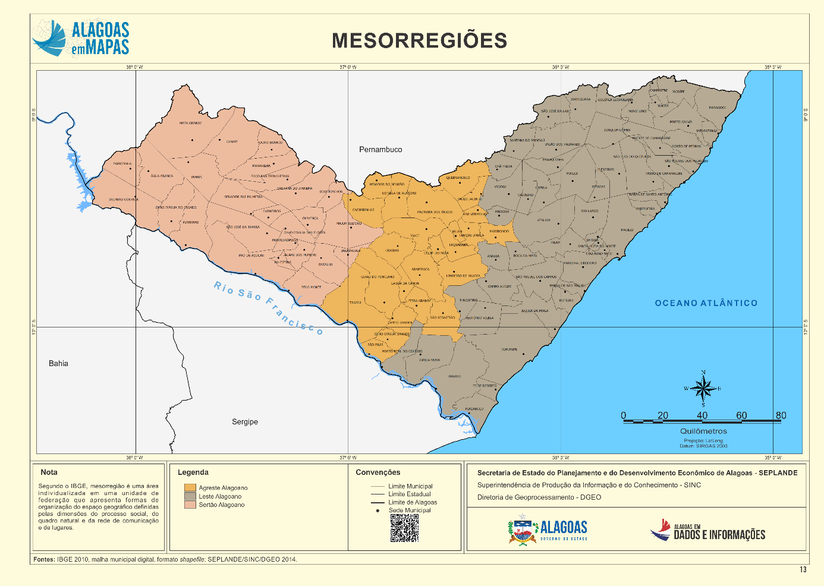

**Imagem 1:** Mapa das Mesorregiões em Alagoas. **Fonte:** dados.al.gov.br

Vale ressaltar que estas mudanças burocráticas do instituto considera os fatores econômicos como um dos eixos principais para a reformulação/revisão acerca da divisão regional.

A região torna-se, por meio dessa opção, uma construção do conhecimento geográfico, delineada pela dinâmica dos processos de transformação ocorridos recentemente e operacionalizada a partir de elementos concretos (rede urbana, classificação hierárquica dos centros urbanos, detecção dos fluxos de gestão, entre outros), capazes de distinguir espaços regionais em escalas adequadas. (IBGE, 2017)

As Mesorregiões e Microrregiões foram criadas no fim da década de 1980, após a criação da Constituição Federal do Brasil. A finalidade desta reformulação vinha para suprir a carência que as antigas Mesorregiões e Microrregiões Homogêneas já não abarcavam de maneira precisa.

**4. Região Imediata União dos Palmares – AL.**

Segundo IBGE 2017 “as Regiões Geográficas Imediatas e Intermediárias possuem um balizamento, em termos de números mínimo e máximo de municípios na composição de cada uma das escalas (Imediata e Intermediária), ou seja: a noção de uma homogeneidade/proporcionalidade territorial e municipal, criando regiões com a mesma hierarquia, porém com extensões territoriais e quantitativos de municípios bastante diversos”.

As Regiões Intermediárias são detectadas através de pontos de conexões, que têm por objetivo ligar as “Unidades da Federação e as Regiões Geográficas Imediatas”, envolvendo cidades médias, metrópoles e capitais regionais. Em Alagoas, há duas Regiões Intermediárias: Maceió e Arapiraca. A primeira é composta por 52 município, dentre os quais há 6 Regiões Imediatas: Maceió, Atalaia, União dos Palmares, São Miguel dos Campos, Penedo, Porto Calvo – São Luís do Quitunde. A segunda é formada por 50 municípios e composta por 5 Regiões Imediatas: Arapiraca, Palmeira dos Índios, Delmiro Gouveia, Santana do Ipanema e Pão de Açúcar – Olho d´Água das Flores – Batalha.

As Regiões Geográficas Imediatas têm relação direta com a rede urbana, sendo estruturas fundamentadas nos centros urbanos vinculados ao atendimento das necessidades imediatas das populações, que giram em torno de elementos básicos, como: saúde, infraestrutura, educação, consumo de bens e serviços, transportes, entre outros. Nesta perspectiva, encaixa-se neste tipo de região, o município de União dos Palmares, cujo registro histórico diz que,

As primeiras habitações do município de União dos Palmares surgiram no século XVIII, num povoado chamado 'Macacos', à margem esquerda do rio Mundaú. O português Domingos de Pino construiu a primeira capela do local dedicada à Santa Madalena. A povoação passou a ter o nome da padroeira. O crescimento do lugarejo provocou seu desmembramento do município de Atalaia, a 13 de outubro de 1831, através de Decreto Governamental. A denominação 'União' surgiu através de Decreto e teve origem no fato de a cidade ser o elo entre as estradas de ferro de Alagoas e Pernambuco. Em 1944, ocorreu a mudança definitiva para 'União dos Palmares', homenageando o quilombo que permaneceu na região por quase um século. Foi em União dos Palmares, mais precisamente na Serra da Barriga (uma das atrações turísticas da cidade), que os negros rebelados contra a escravidão construíram a República Independente do Quilombo dos Palmares, o símbolo do anseio e da resistência negra pela liberdade, tendo como líder maior o negro Zumbi, imortalizado numa estátua no alto da serra.[8]

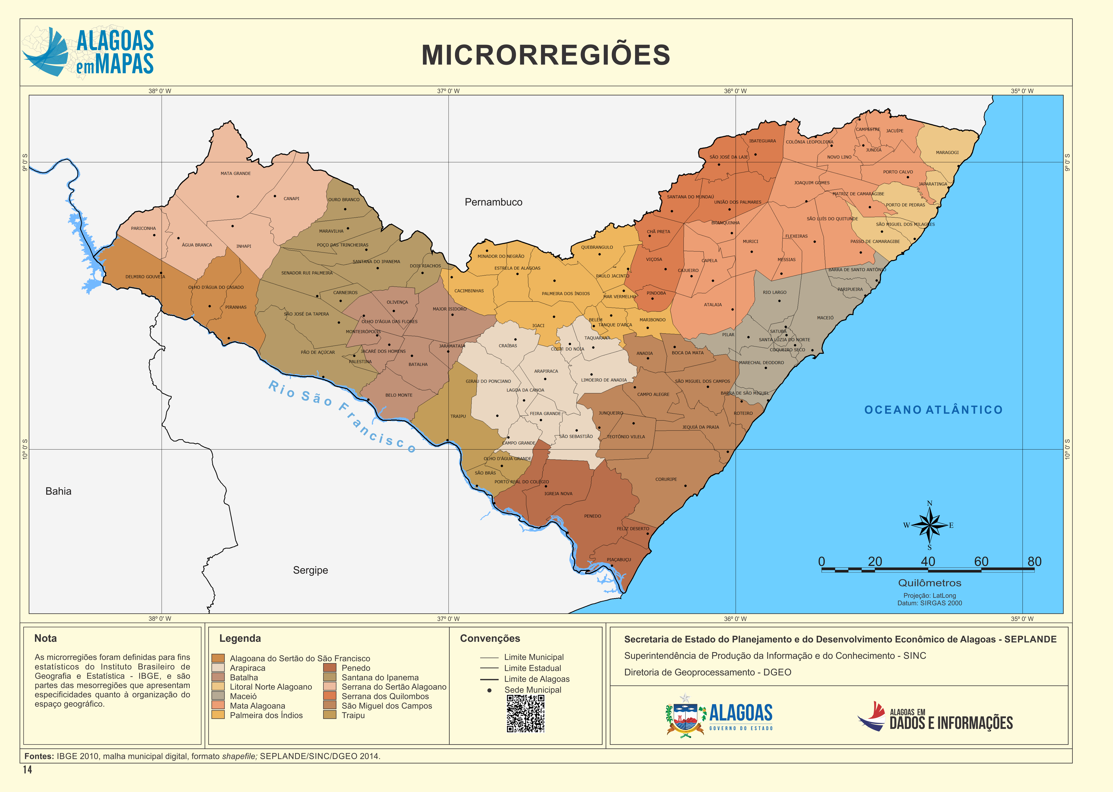

**Imagem 2:** Mapa de Microrregiões de Alagoas. **Fonte:** dados.al.gov.br

A Região Imediata União dos Palmares é composta pelos municípios de União dos Palmares, como cidade-pólo, Santana do Mundaú, Branquinha, São José da Laje, Ibateguara e Murici. Anteriormente, o quadro regional nacional era dividido em Mesorregiões e Microrregiões Geográficas, publicado em 1990 e a cidade de União dos Palmares pertencia a Mesorregião do Leste Alagoano e a Microrregião Serrana dos Quilombos, composta pelos municípios de União dos Palmares, Viçosa, Pindoba, Chã Preta, Ibateguara, Santana do Mundaú e São José da Laje; esta Região pertence, como já mencionado, a Região Geográfica Intermediária de Maceió.



**Imagem 3:** Região Imediata União dos Palmares. **Fonte:** IBGE, 2017.

Conforme o recorte do mapa acima, percebemos que o município de União dos Palmares exerce na reconfiguração territorial e urbana maior destaque e centralidade, sendo considerada como polo dos demais municípios, oferecendo mais bens e serviços, mesmo sua malha urbana tendo passado por uma reconfiguração após a enchente de 2010, que deu origem a novos bairros.

**5. Considerações preliminares**

Este ensaio, como já mencionamos, se trata de uma introdução que visa analisar a importância da Região Imediata União dos Palmares. Por ser uma reformulação recente do IBGE (2017), ainda nos falta mais informações sobre os elementos de maneira precisa. Contudo, pudemos perceber que o município de União dos Palmares passou a exercer maior influência na rede urbana da região canavieira, nos últimos trinta anos.

Um fator importante que vale a pena ressaltar é que, esta reformulação levou em conta o desenvolvimento econômico com relação a outros municípios, em se tratando do comércio vestuário, alimentício e outros, conectando União dos Palmares aos polos de poder regional como Maceió, Garanhuns e Caruaru (sendo estes últimos polos pertencentes ao Estado de Pernambuco).

**6. Referências**

CARLOS, A. F. A. **A condição espacial.** – São Paulo: Contexto, 2011.

CORRÊA, R. L. **Região e organização espacial.** 7° ed. – Editora Ática: São Paulo, 2000.

Divisão Regional do Brasil em regiões geográficas imediatas e regiões geográficas intermediarias: 2017. IN: **IBGE, Coordenação de Geografia.** – Rio de Janeiro: IBGE, 2017.

GOMES, P. C. C. O conceito de região e sua discussão.IN: **Geografia: conceitos e temas.** – Organização Iná Elias de Castro, Paulo Cesar da Costa Gomes e Roberto Lobato Corrêa. 2° ed. – Rio de Janeiro: Bertrand Brasil, 2000.

HAESBAERT, Rogério. Região, regionalização e regionalidade: questões contemporâneas. IN: **Antares**, n° 3 – jan/jun 2010.

SANTOS, M. **Por uma outra globalização:** do pensamento único à consciência universal. – 13. ed. – Rio de Janeiro: Record, 2006.

SOUZA, Marcelo Lopes de. **Os conceitos fundamentais da pesquisa sócio-espacial.** – 1 ed. – Rio de Janeiro: Bertrand Brasil, 2013.

1. CARLOS, 2011, p. 82.
2. GOMES, 2000, p. 50-51, IN: *Geografia: conceitos e temas*.
3. CORRÊA, 2000.
4. SOUZA, 2013, p. 137, onde menciona Perroux, que propôs o espaço econômico.
5. _______ 2013, p. 146.
6. HAESBAERT, 2010.
7. IN: Por uma outra globalização (2006).
8. Pesquisa realizada no dia 30/12/2018, IN: cidades.ibge.gov.br/brasil/al/uniao-dos-palmares/historico